VÝZKUMNÝ ÚSTAV ROSTLINNÉ VÝROBY v.v.i.
Drnovská 507
161 06 Praha 6-Ruzyně
telefon: 233 022 111

IČO: 00027006 DIČ: CZ00027006
Objednávka číslo OB-2023-00001399
Dodavatel Číslo objednávky uvádějte na faktuře, jinak nebude faktura proplacena
SEQme s.r.o.
Dlouhá 176 263 01 Dobříš IČO: 24312819 DIČ: 263 01 Dobříš
Položka Množství Jednotka Popis Cena
(včetně DPH)
1 1 Výměna LASERu u přístroje ABI 416 450
PRISM7900

416450
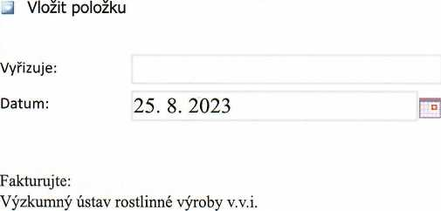
Drnovská 507 161 06 Praha 6 25.08.2023

IČO: 00027006 DIČ: CZ 00027006 Bank.spojení: 25635061/0100

